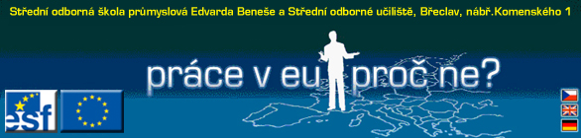

Modellstunde 5 – Modul 4

Thema: Verständnis von Fachausdrücken im Rahmen von Modul 4,
Vorbereitung auf den Arbeitsmarkt

Zeit: 45 Min. Erstellt von: Helene Pammer

Spezielle Aufgabe: Lösen des Quiz, Wortverständnis und Zuordnungsfähigkeit

Materialien: Kopien der Aufgaben, eventuell Wörterbücher
Voraussetzungen: Einige Fachausdrücke sollten in einer vorangehenden Stunde
besprochen werden.

Als Vorbereitung sind auch Rätselfragen möglich.
z.B. Es ist ein bestimmtes Papier, das ich brauche, wenn ich ins Ausland fahren will.
Das brauche ich bei der Arbeit am Computer
Dort wohnen meine Eltern.

Einstieg: Austeilen der Zettel, kurze Erläuterung der Aufgaben.

Ablauf :1.Lösen der Aufgaben, Arbeitszeit ca 20 Minuten.

2. Besprechen der richtigen Lösung

3. Sollten noch Wörter unverständlich sein, werden sie erklärt.

4. Besprechen der einzelnen Fragen mit Bezug auf die Wichtigkeit.
Wo / wann könnten solche Fragen auftauchen?
Wer könnte sie stellen?
5. Die Studenten versuchen, eigene Quizfragen zu stellen.

Dieses Quiz kann auch als Einstiegstest verwendet werden, um die Sprachkompetenz der Studenten zu testen.

